前沿共生第二十五阶段：六外部与九组界组成对照
  - 761 点外部范围、896 个可用点与 ENSO 最大界实际残差主导反例
2026-11-09

目录

日期：2026-11-09
文档性质：在保留历史对照的基础上并入 ENSO 的新版本事后汇总；不是重新拟合、概率分析、普适排名或原生周期模型验证。

1. 历史版本与新范围
旧三外部、四外部、五外部以及六组、七组、八组结果均保持不变，其中五外部 exports/external-bound-decomposition-v3.json 与八组 exports/internal-external-bound-comparison-v3.json 是直接历史对照。新结果分别写入 external-bound-decomposition-v4.json 和 internal-external-bound-comparison-v4.json，使 ENSO 的进入可以被单独审计，而不改写旧证据。机器结果提交为 a3a7592，没有重新拟合。
对照层次 | 五外部／八组版本 | 六外部／九组版本 | 变化
外部数据集 | Filip、MGH17、Gauss1、Misra1a、Chwirut1 | 新增 ENSO | 新增 168 个实测观测
外部总点数 | 593 | 761 | +168
外部可用点 | 392 | 527 | +135
外部不可用点 | 201 | 234 | +33
外部平移主导点 | 217 | 250 | +33
外部实际残差主导点 | 175 | 277 | +102
内外部可用点 | 761 | 896 | +135
内外部平移主导点 | 561 | 594 | +33
内外部实际残差主导点 | 200 | 302 | +102
内部有根折 | 2 | 2 | 不变
ENSO 的 135 个可用点中，33 点由预测平移主导、102 点由实际残差主导。新增计数不是成功率，也不表示证明能力改善；33 个新增不可用点必须与可用点分开保留。

2. 同一算术分解与不同范围
对每个可用点，以 A 表示实际残差、S 表示预测平移上界、B 表示残差上界，继续验证：
$$B=A+S。$$
当 B 大于零时，计算平移占比：
$$q_{S}=\frac{S}{B}。$$
q_S 大于或等于 0.5 记为预测平移主导，否则记为快照实际残差主导。全零界的占比保持未定义。不可用点没有同类界，不能被赋值为零或纳入占比分布。

3. 六组外部数据的界组成与最大界反例
数据集 | 总点数 | 可用点 | 不可用点 | 平移主导点 | 实际残差主导点 | 平移占比中位数 | 最大界主导项
Filip | 82 | 82 | 0 | 82 | 0 | 0.992109 | 平移
MGH17 | 33 | 33 | 0 | 32 | 1 | 0.991414 | 平移
Gauss1 | 250 | 190 | 60 | 24 | 166 | 0.169474 | 平移
Misra1a | 14 | 4 | 10 | 4 | 0 | 0.999612 | 平移
Chwirut1 | 214 | 83 | 131 | 75 | 8 | 0.763506 | 平移
ENSO | 168 | 135 | 33 | 33 | 102 | 0.278230 | 实际残差
合计 | 761 | 527 | 234 | 250 | 277 | 不合并为统一机制 | 不再单一
ENSO 的平移占比中位数为 0.278230，且 102／135 个可用点由实际残差主导。它与 Misra1a 的近 1 极端平移主导、Chwirut1 的多数平移主导以及 Gauss1 的多数实际残差主导均不能混为同一机制。
更重要的是，ENSO 最大残差上界位于第 4 折 x=126：实际残差为 10.264797，预测平移上界为 1.244667，残差上界为 11.509464，平移占比仅为 0.108143，由实际残差主导。这个点直接否定了“每组最大界都由平移主导”的强概括。

4. 九组内外部数据的界组成
范围 | 数据集 | 可用点 | 平移主导点 | 实际残差主导点 | 平移占比中位数 | 最大界主导项
内部 | Hahn1 | 189 | 189 | 0 | 0.982085 | 平移
内部 | Thurber | 29 | 27 | 2 | 0.898048 | 平移
内部 | Kirby2 | 151 | 128 | 23 | 0.944464 | 平移
外部 | Filip | 82 | 82 | 0 | 0.992109 | 平移
外部 | MGH17 | 33 | 32 | 1 | 0.991414 | 平移
外部 | Gauss1 | 190 | 24 | 166 | 0.169474 | 平移
外部 | Misra1a | 4 | 4 | 0 | 0.999612 | 平移
外部 | Chwirut1 | 83 | 75 | 8 | 0.763506 | 平移
外部 | ENSO | 135 | 33 | 102 | 0.278230 | 实际残差

汇总层次 | 平移主导点 | 实际残差主导点 | 不适用边界与解释限制
内部 369 点 | 344 | 25 | 2 个有根折
外部 761 点中的 527 可用点 | 250 | 277 | 234 个不可用点
九组 896 可用点 | 594 | 302 | 两类边界分开，不计算成功率
九组最大界中八组由平移主导，ENSO 由实际残差主导。 因此，不能写成九组最大界全部由平移主导。历史报告中针对当时样本的“最大界均由平移主导”仍可保留，但不得机械外推到新增 ENSO。最大界位置、全点中位数、主导点计数、不可用范围和数据原生模型必须分别阅读。
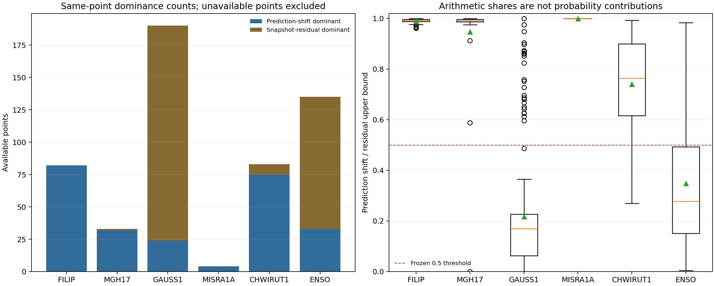
图 32｜六组外部数据同点界组成（第 1 幅，共 2 幅）
插入位置：§4「九组内外部数据的界组成」；顺序第 1 幅，共 2 幅。
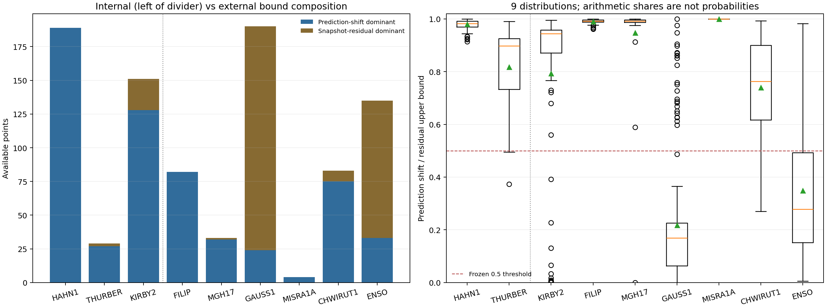
图 33｜九组内外部数据同点界组成对照（第 2 幅，共 2 幅）
插入位置：图 32 之后；顺序第 2 幅，共 2 幅。
第一幅只比较六组外部数据，第二幅比较三组内部与六组外部数据。两幅图均不包含不可用点的虚构占比，第二幅标题按实际九组生成；ENSO 的多数实际残差主导单独显示，没有与其他数据混合。

5. 新旧结果共同支持的制度结论
新增数据既能改变总量，也能改变对最大界机制的判断。ENSO 第 5 折优于基线却零可用界，说明预测与证明分离；其最大界由实际残差主导，又说明“宽界都由参数扰动主导”的解释不成立。两种反例属于不同证据轴，不能相互替代。
Chwirut1 未参与此前候选构造或区域设计，但与既有 Chwirut2 属于同一研究、同原生模型族，因此不能充当独立模型族或独立实验室复现。ENSO 候选也不是原生九参数周期模型；131 个盒／椭球收紧比较只覆盖可比较子集，不是全部数据或概率结论。
后续新增数据应另立新版本和独立协议，保留旧文件、输入哈希、范围差异和失败记录。每次扩展总对照时，还要同步检查图标题、动态限制文本、不可用范围、同族数据边界、候选模型说明以及最大界主导项是否仍停留在旧样本，不能只更新 JSON 数字。

可复核文件
- 六外部协议：validation/external-bound-decomposition-v4-protocol.json
- 六外部结果：exports/external-bound-decomposition-v4.json
- 九组协议：validation/internal-external-bound-comparison-v4-protocol.json
- 九组结果：exports/internal-external-bound-comparison-v4.json
- ENSO 冻结结果：validation/enso-ellipsoid-coverage.json
- 六外部图：papers/32_外部六组界组成/fig32_external_bound_decomposition_v4.png
- 九组图：papers/33_九组界组成对照/fig33_internal_external_bound_comparison_v4.png

